Открытый информационно-аналитический доклад о состоянии и результатах системы общего образования в Заозерной средней общеобразовательной школе с углубленным изучением отдельных предметов № 16 г. Томска. – Томск, 2010.

Задача доклада - обеспечить общественность, органы законодательной и исполнительной власти, обучающихся, их родителей (законных представителей), работников системы образования достоверной информацией.
В докладе представлен аналитический материал, характеризующий систему образования школы, выявление сильных и слабых сторон в деятельности образовательного учреждения, а также оценку результативности управленческого воздействия на школьные процессы.

Открытий информационно-аналитический доклад
МОУ Заозерной средней общеобразовательной школы с углубленным изучением отдельных предметов № 16 г. Томска

Общая характеристика школы

Школа располагается по адресу:
634009, г.Томск, пер. Сухоозерный,6, ул.Водяная 15/1.
Тел.- 402-519, 405-255.
Факс- 402-519.
Сайт- school16.edu.tomsk.ru
e-mail- zaozerom@mail.tomsknеt.ru
Директор школы – Абинова Нина Михайловна, Заслуженный учитель РФ
Лицензия- регистрационный номер 4714 от 30.03.2009г.
Свидетельство о государственной аккредитации - регистрационный номер 518 от 19.04.2006г.
Устав школы зарегистрирован – 24.11.2005г.
Изменения в устав зарегистрированы 21.07.2006г., 02.11.2007г., 29.11.2007г., 28.07.2008г., 19.08.2008г., 30.04.2009г.
Учредитель – Департамент образования администрации г. Томска.

Характеристика педагогического коллектива.
В школе работает 102 учителя, из которых:
- 4 педагога имеют звание «Заслуженный учитель Российской Федерации»;
- 7 отличников народного просвещения;
- 7 учителей - победители конкурса ПНПО;
- 9 учителей – стипендиаты премии Губернатора Томской области;
- 21 учитель – награждены почетной грамотой Министерства образования и науки Российской Федерации.
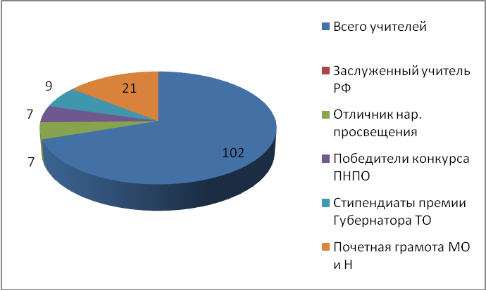
Доля учителей, имеющих квалификационные категории
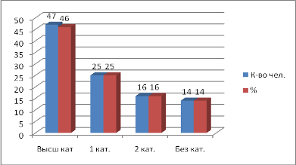

К числу сильных сторон коллектива можно отнести:
- наличие творчески работающих учителей;
- мотивация учителей на изменение в работе;
- использование в работе инновационных технологий;
- высокая работоспособность;
- постоянная работа по самообразованию учителей.

Миссия школы – подготовить ученика к жизни в современном мире, дать импульс саморазвитию, социальной мобильности и раскрыть дарование каждого.
Школа ставит перед собой задачу создание открытой, доступной образовательной среды для формирования компетентностей современного человека.

Успешность деятельности школы обеспечивается рядом условий:
- школа поликультурное учебное заведение с образовательными направлениями- архитектурно-художественное, славянское, профильное, лингвистическое;
- используется разные образовательные программы- «Школа 2100», «Перспективная начальная школа», «Школа 21века», «Школы России»,;
- углубленное обучение осуществляется по предметам- иностранный язык, математика, черчение, изобразительное искусство и архитектура, русский язык, информатика;
- осуществляется культорологическое образование через преподавание предметов- история изобразительного искусства и архитектуры, дизайн, компьютерная графика, философия (10-11кл.), фольклор, польский и украинский языки;
- включение детей в образовательные события школы, города, области, всероссийские и международные;
- использование различных образовательных технологий, в том числе – коммуникативных и интерактивных;
- проведение олимпиад, конкурсов, защиты проектов, промежуточной аттестации;
- безотметочной системой учебных результатов в начальной школе, зачетной системой и портфолио в старших классах;
- использование возможностей предметных декад для развития творческого и образовательного потенциала детей, включение их в активную школьную деятельность.

Роль школы в образовании региона и города.
- Школа – победитель конкурса в рамках Приоритетного национального проекта «Образование» (2006г.).
- Ассоциированный член школ ЮНЕСКО по сохранению всемирного культурного наследования.
- Активный участник международного проекта «Добрые дети мира».
- Ресурсно-внедренческий центр (с 2007г.) ОГУ «Регионального центра развития образования».
- Школа внесена в федеральный реестр «Всероссийская книга почета» (свидетельство №01166)
- Экспериментальная площадка по этнокультурному образованию и воспитанию ОГУ «Регионального центра развития образования Департамента общего образования Томской области.
- Школа- член ассоциации «Лучшие школы Томской области».
- Базовая школа по формированию ИКТ - компетентности школьников – Всероссийская академия образования, школьный университет, международная исследовательская программа «Будущее за ИКТ»
- Ежегодное проведение научно практической конференции в рамках методической темы: «Управление процессом достижения нового качества образования и воспитания в образовательном пространстве инновационной школы».

Численность обучающихся

На конец учебного года в школе обучалось 1572 ученика, в том числе 18 дошкольников, которые не посещали детский сад, а обучались по программе «Предшкола».

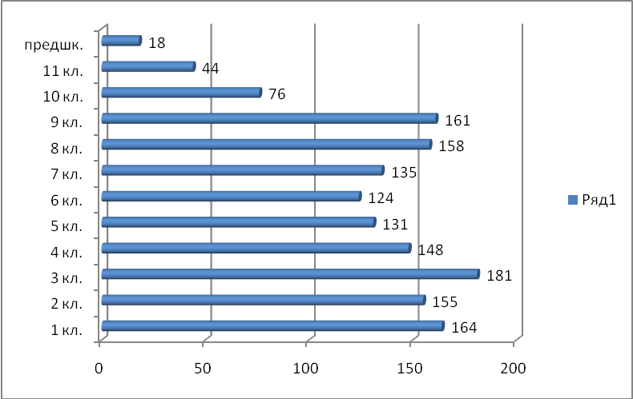

Таким образом, в школе 60 классов-комплектов, которые обучаются в трех зданиях.

ДИНАМИКА ЧИСЛЕННОСТИ ОБУЧАЮЩИХСЯ

Снижение численности обучающихся связано с вводом в работу школы №3, часть микрорайона отошла к этой школе, а так же часть детей спортивных классов (спортивная гимнастика) прекращают заниматься спортом, и переходят учиться в близлежащие школы, по месту жительства.

Есть и другие причины:
- перемена места жительства;
- поиск родителями более щадящих условий обучения.
Наблюдается приток учеников из школ № 27, 28 и 54 особенно тех, чьи родители заинтересованы в успешной сдаче итоговой аттестации в форме ЕГЭ и поступлении своих детей в ВУЗы города.

ДИНАМИКА КОЛИЧЕСТВА ОБУЧАЮЩИХСЯ ПО СТУПЕНЯМ ОБУЧЕНИЯ

В последние два года отмечается стабилизация числа первоклассников, таким образом, младшая школа не «опускается» по численности ниже 600человек.

Организация образовательного процесса в школе

В соответствии с Уставом школа реализует образовательные программы:
- дошкольного образования (срок освоения 1 год);
- начального общего образования 1-4 классы (срок освоения 4 года);
- основного общего образования 5-9 классы (срок освоения 5 лет);
- среднего (полного) общего образования 10-11 классы, профильного (срок освоения 2 года).
Учебный год составляет 35 недель ( в первых классах и дошкольников 34 недели). Дошкольники и 1-4 классы обучаются по 5ти дневной учебной недели, 5-11 классы по 6ти дневной учебной недели. Продолжительность уроков 45 минут, в первых классах первой четверти уроки по 35 минут, первоклассники обучаются по безотметочной системе.
Начало занятий первой смены в 8-10 часов,
второй смены в 14-00 часов.
Расписание уроков и звонков согласовано с Роспотребнадзором.

Учебные планы школы составлены на основе федерального компонента государственного стандарта общего образования, федерального базисного учебного плана, регионального базисного учебного плана образовательных учреждений Томской области (19.08.2004) и примерных учебных планов для образовательных учреждений российской Федерации, реализующих программы общего образования (Приказ Министерства образования и науки РФ от 09.03.2004 № 1312 для 9,10 классов).
Нормативный правовой основой является Конституция РФ (ст. 43,44), Закон РФ «Об образовании» (ст.2,6,7), концепция профильного обучения на старшей ступени (Приказ Министерства образования и науки РФ от 18.07.02 № 2783 № 2783), концепция модернизации Российского образования на период до 2010 года (приказ Министерства образования РФ от 11.02.2002 № 393).
Учебные планы начальной школы составлены с учетом пятидневной рабочей недели: 1 классы-20 часов в неделю, 2-4 классы –22 часа в неделю, специальные (коррекционные) классы 7 вида – 25 часов в неделю; предшкола -15 часов в неделю по программе Н.Ф. Виноградовой «Предшкольная пора». Учебный план группы дошкольного образования составлен на основании закона субъекта федерации «Об образовании Томской области», приказа департамента общего образования Томской области № 1024/1 от 04.09.2006г. «Об утверждении порядка создания и функционирования групп дошкольного образования в общеобразовательных учреждениях».
Учебные планы представлены: для общеобразовательных классов, классов по образовательной системе «Школа 2100», архитектурно-художественных классов, по программе «Школа 21 века», «Перспективная начальная школа».
Региональный компонент во 2-3 классах включает в себя курс «Шахматы-школе» на основании приказа департамента общего образования Томской области от 15.11.2006 №1234.
Компонент образовательного учреждения в 1-4 классах используется для углубленного изучения отдельных предметов федерального компонента, соответствующих программ. ИКТ вводится в 3,4 класах по одному часу в качестве учебного модуля в рамках курса «Технология». Отдельно представлен план для 1 класса по программе «Школа 21 века». Согласно рекомендациям программы учебный план составлен на 1 и 2 полугодия. Вводятся такие предметы: «Грамота», «Литературное слушание».
Компонент образовательного учреждения по этой программе отведен на часы литературного чтения и слушания, изобразительного искусства. Интегрированный курс «Изобразительное искусство и художественный труд» предложен как отдельные предметы по одному часу в неделю. Учебный предмет «Литературное наследие Сибири» во 2-4 классах включен как интегрированный курс в структуру предмета «Литературное чтение».
Учебные планы для 5-7 классов составлены для общеобразовательных, архитектурно-художественных, специальных (коррекционных) классов 7 вида, классов с изучением славянских языков, классов с углубленным изучением отдельных предметов, классов с изучением информатики при шестидневной рабочей неделе. С продолжительностью уроков 45 минут.
В 5-7 классах с углубленным изучением отдельных предметов в школьный компонент вводятся:
-информатика (5-7 классы)- 1 час;
- в славянских классах – 2 часа на изучение польского и украинского языков с делением на подгруппы.
- в 6 классах – 1 час на изучение биологии и 1 час на изучение географии;
-в 5 классах углубленного изучения предметов 1 час на иностранный язык.
Часы технологии специализированных архитектурно- художественных классов отведены на: художественный труд, лепка, рисунок, живопись.
В специализированном 6 коррекционном классе 7 вида на индивидуальные и групповые коррекционные занятия отведено 4 часа:
- индивидуальные коррекционные занятия по русскому языку – 1 час,
- математика – 1 час;
- коррекционная психология – 1 час;
- этика- 1 час;
В общеобразовательных классах в школьный компонент включены:
- литература (5 классы) – 1 час;
- биология (6,7 классы) – 1 час;
- география (6,7 классы) – 1 час.
В школьный компонент 8-х классов вводится: черчение и графика- 1час, в классы общеобразовательные и углубленного изучения – по 1 часу на русский язык, на иностранный язык в классы углубленного изучения – 1 час, в архитектурно-художественных классах на ИЗО и архитектурную композицию – 2 часа, на изучение украинского и польского языков – 2 часа с делением на подгруппы в славянских класса.
Учебные планы 9 классов составлены на основе регионального учебного плана от 19.08.2004 года при шестидневной рабочей недели, в которых на компонент образовательного учреждения на углубление и расширение вводятся элективные курсы по выбору обучающихся: информационного, славянского, социально-гуманитарного, лингвистического, архитектурно-художественного и химико-биологического направления.
В региональный компонент включены: география Томской области – 0,5 часа, основы социализации личности – 1 час, основы безопасности жизнедеятельности – 1 час и физическая культура - 1 час.
Часы технологии переданы на элективные курсы по выбору обучающихся.
Учебные планы для 10-11 классов составлены с учетом профильного обучения:
Социально-гуманитарный, информационный, универсальный (10-11 классы). В школьный компонент включен курс философии – 1 час, черчение и графика – 1 час (информационный и универсальный профили).

Формы и методы обучения, используемые в образовательном процессе:

- классно-урочные,  - групповые,  - индивидуальные,  - работа в парах,  - тестовые технологии,  - интерактивные технологии,  - метод морфологического анализа,  - технология проблемного обучения, | - лекции,  - поисково-исследовательская деятельность,  - информационно-коммуникативные технологии,  - диспуты,  - игровые методики,  - технологии критического мышления

УЧЕБНЫЕ И ОБРАЗОВАТЕЛЬНЫЕ РЕЗУЛЬТАТЫ

В 2009-2010г. работа педагогического коллектива была направлена на повышение качества образования. Начальная школа ставила перед собой следующие задачи:
- реализация деятельностного и личностно-ориентированного обучения;
- создание здоровьесберергающей среды в учебно-воспитательном процессе с учетоминдивидуальных особенностей детей;
- организация ученического самоуправления;
- создание условий для работы с одаренными детьми;
- совершенствование мониторинговой системы для эффективной коррекции и оптимизации учебно-воспитательного процесса.

Сравнительный анализ успеваемости по четвертям

четверть | на отлично | на «4 и 5» | % качества | на «2» | абсол. успев.
1 | 27 | 279 | 59% | 1 | 99,8%
2 | 28 | 279 | 60% | 3 | 99,7%
3 | 33 | 282 | 61,5% | 8 | 98%
4 | 42 | 281 | 63% | 3 | 99%
год | 45 | 289 | 65% | 3 | 99,5%

Из сравнительного анализа наблюдается, что успеваемость обучающихся на конец года повысилось на 6%. Количество отличников увеличилось на 18человек. Средний годовой процент качества 65%.
Высокое качество обученности по итогам года у следующих учителей: Юшиной Г.М. (2А класс, 75%), Никулиной В.С. (2Б класс, 91%), Черемискиной И.Н. (2Д класс, 76 %), Вершининой Т.М. (3А класс, 77%), Матвеевой Е.И. (3Г класс, 73 %), Вершининой М.В. (3Д класс, 90%).
Стабильное качество обученности во 2Г классе (Соколова Л.В.) 3Б классе (Кобыленко З.В.). 3В класс (Романова Т.Е.), 4 Б классе (Хахалкина Н.А.), 4Г классе (Елегечева Л.Г.), 4Д класс (Нестерова Л.А.), 4 А (Дубинина Т.А.), 3З класс (Климович О.В.),
Качественная успеваемость в 4 классах стабильная, в сравнении с прошлым учебным годом:
количество обучающихся | на отлично | на «4 и 5» | на «2» | % качества | абсолютная успеваемость
149 | 5 | 82 | -- | 58 | 100%

4 классы, это выпускные классы, оканчивающие первую степень обучения. Отрадно, что все дети закончили учебный год без неуспевающих. Однако 62 ребенка имеют по тем или иным предметам годовые удовлетворительные отметки. Учителям среднего звена нужно будет работать над дифференцированным подходом к обучению, чтобы не снизить успехи обучающихся.

Итоги тестирования качества знаний и умений учеников 4-х классов («Символ-тест»)

класс | предмет | абсолютная успеваемость | качественная успеваемость | учитель
4А | математика | 100% | 75% | Дубинина Т.А.
4А | русский язык | 92,8% | 71,4% | Дубинина Т.А.
4Б | математика | 100% | 100% | Хахалкина Н.А.
4Б | русский язык | 100% | 89,2% | Хахалкина Н.А.
4Д | математика | 100% | 80% | Нестерова Л.А.
4Д | русский язык | 94,4% | 57,8% | Нестерова Л.А.

Данное тестирование проводило ЦОКО Томской области. Итоги удовлетворительные, не расходятся с оценкой учебных успехов обучающихся по школе.

Сравнительный анализ успеваемости за 3 года

учебный год | 2007-2008г. | 2008-2009г. | 2009-2010г.
абсол.успев. | 99,6% | 99,6% | 99,5%
качест.успев. | 63% | 64% | 65%
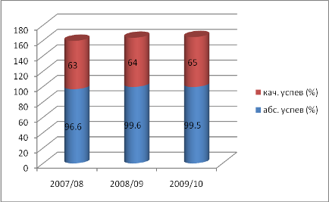

Данная таблица показывает, что качественная успеваемость достаточно стабильна. Наблюдается тенденция к постепенному росту качества образования.

Сравнительный анализ качества техники чтения

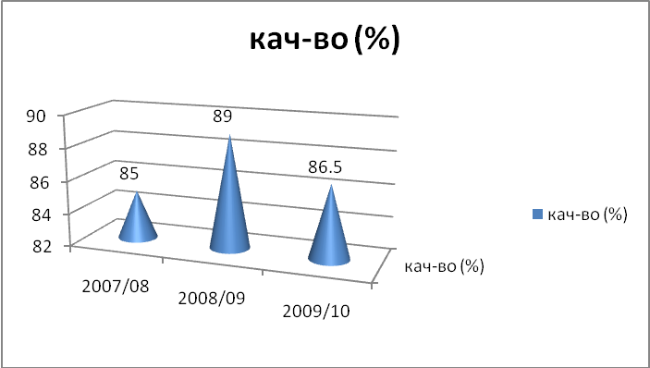

С нормой чтения справляются ученики 1А класса (Петрова Г.С.), 1Г класса (Зайцева Т.В.), 1Д класс (Шелегина А.В.), 2 А класса (Юшина Г.М.), 2Б класса (Никулина В.С.), 2 В класса (Соловьева Т.А.), 2Г класса (Соколова Л.В.).
Стабильные результаты во 2Е классе (Бибарсова Т.А.), 4А классе (Дубинина Т.А.), 4Б классе (Хахалкина Н.А.), 4Г классе (Елигечева Л.Г.).
Однако, еще есть необходимость работать в этом направлении над выработкой беглого чтения, привития интереса к литературе и повышения читательской активности детей, учителям следует разнообразить упражнения по развитию речи.
Второй год в школе работают предшкольные классы. В этом году занималось 18 детей. В течении года проводилась с ними диагностическая работа, с целью выявления проблемных зон для осуществления коррекционной работы будущих первоклассников.

 | Произвольность поведения |  | организованность
уровни | начало года | конец года | начало года | конец года
низкий | 5чел. (29%) | 5чел. (27,7%) | 5чел. (29%) | 5чел. (27,7%)
средний | 9чел.(52%) | 8чел. (44%) | 9чел. (52%) | 8чел. (44%)
высокий | 3чел. (17%) | 5чел. (27,7%) | 3чел. (17%) | 5чел. (27,7%)

По результатам обследования на конец учебного года прослеживается повышение уровня развития детей и их подготовленности к обучению в начальной школе.
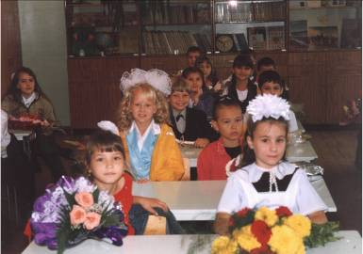
Опыт учителей начальных классов был востребован на уровне города и области.
На базе школы были проведены открытые уроки по темам:
- «Безотметочное обучение в условиях перехода на новые образовательные стандарты» (РЦРО);
- «Использование новых технологий в педагогической практике» (ИМЦ, ТОИПКРО);
- «Логопедические занятия как фактор обучения детей первых классов» (ТОИПКРО).
В прошедшем учебном году начал осуществляться федеральный проект по внедрению курса «Основы религиозных культур и светской этики». В нашей школе апробация шла по четырем модулям: «Основа светской этики», «Основа православной культуры», «Основы исламской культуры», «Основы мировых религиозных культур». По отзывам учителей, родителей данный курс необходим, поскольку он способствует формированию поведения, взаимоотношения в семье, обществе. Очень важно , что курс направлен на нравственное воспитание детей, помогает отрабатывать поведенческие нормы в общественных местах, коллективе, предотвращать и разрешать конфликты. Выбранные модули вели учителя истории (Дзема Л.В., Харламова Е.А.) и учителя начальных классов (Шарыпова М.В., Юшина Г.М.).
Однако, наличие дополнительного урока для детей и родителей носит не однозначный характер, так как многие ученики посещают дополнительные секции, кружки, многие из которых имеют прямое отношение к культуре и эстетическому развитию детей. В преподавании учителям не доставало интерактивного задачника.

Начальная школа определяет следующие задачи на 2010-2211 учебный год.:
- продолжить работу по сохранению и повышению качества обученности при положительной мотивации обучающихся;
- повышение личной эффективности профессиональной составляющей учителей на основе новых образовательных стандартов;
- активное внедрение в учебный процесс новых форм, методов, подходов в образовательной деятельности;
- освоение новых образовательных стандартов.

Цель в работе подростковой и старшей школы на 2009-2010 учебный год.
Продолжить формирование условий, обеспечивающих современное качество образования через:
- выявление проблем образовательного процесса через мониторинговые исследования на всех уровнях учебной работы;
- повышение учебной мотивации обучающихся через систему урочной и внеурочной деятельности;
- более широкое и вариативное использование современных образовательных технологий, в том числе ИКТ;
- совершенствование различных методов внутришкольного контроля с целью более эффективного управления процессом образования;
- создание комфортных условий для успешного обучения каждого ученика.

Анализ успеваемости в 5-8, 10 классах.

классы | количество | отличники | на «4 и 5» | с одной «3» | % качества | неуспевающие
5 | 131 | 4 | 48 | 26 | 53,1 | --
6 | 154 | 5 | 47 | 25 | 49 | 1
7 | 137 | 3 | 27 | 18 | 34 | 4
8 | 159 | 3 | 37 | 23 | 40,5 | 5
10 | 76 | 3 | 14 | 4 | 28 | 11
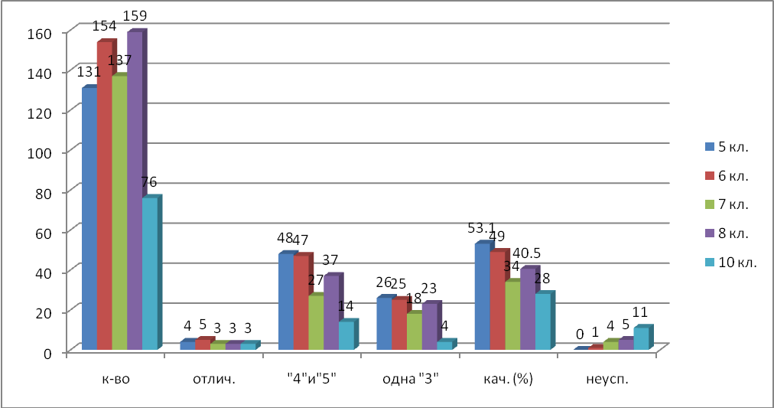
Анализ по параллелям классов показывает, что по сравнению с предыдущим учебным годом качественная успеваемость повысилась, однако, значительное количество детей имеют одну тройку (96чел.). Таким образом, есть большой резерв для работы классных руководителей и учителей – предметников по личностно-ориентированному подходу в обучении для данной категории обучающихся. В 10х классах низкий процент качества, так как ученики и их родители не всегда правильно оценивают возможности и желания учиться в профильных классах. Не последнюю роль в этом играет мотивация к обучению.
Высокие результаты показали следующие классные коллективы: 5А класс (Крылова Е.Р.), 5Б класс (Овсянкина Т.П.), 5Г класс (Негодина И.К.), 6 А класс (Дзема Л.В.), 6В класс (Макаревич А.А.), 10Б класс (Глебова Л.К.).

Результаты ГИА выпускников 9х классов по русскому языку

Класс | на «5» | на «4» | % качества | учитель
9А | 6 | 18 | 86 | Крылова Е.Р.
9Б | 9 | 13 | 81 | Барышева С.В.
9В | 5 | 8 | 48 | Негодина И.К.
9Г | 2 | 15 | 74 | Негодина И.К.
9Д | - | 5 | 36 | Барышева С.В.
9Е | - | 11 | 55 | Лебедева Л.И.

Результаты ГИА выпускников 9х классов по математике

Класс | на «5» | на «4» | % качества | учитель
9А | 4 | 10 | 50 | Стукова Е.В.
9Б | 14 | 4 | 67 | Ташлыкова Н.Ф.
9В | 5 | 14 | 70 | Неморе Ю.В.
9Г | 3 | 6 | 39 | Кожухова С.В.
9Д | - | 3 | 20 | Кожухова С.В.
9Е | 2 | 6 | 40 | Кожухова С.В.

Данные таблиц показывают, что по сравнению с прошлым учебным годом результаты ГИА выше: по русскому языку – на 2%, по математике- на 3,4% и составляют соответственно 66% и 51,4 %.

Результаты ГИА по выбору в 9х классах

предмет | на «5» | на «4» | % качества | учитель
химия | 1 | - | 50 | Пичугина А.П.
физика | - | 2 | 100 | Буркова Т.Д.
история | - | 1 | 100 | Дзема Л.В.
обществознание | 1 | 5 | 85 | Дзема Л.В.

В 2009-2010 учебном году сдавало ГИА по выбору больше обучающихся, средний процент качества составляет 77%, что показывает на хорошую подготовку учеников и ответственную работу учителей – предметников.

Итоги экзаменов в форме ЕГЭ в 11х классах

предмет | класс | средний бал по школе | средний бал по Томской области | средний бал по России | учитель
русский язык | 11А | 65 | 60,5 | 57,91 | Глебова Л.К.
русский язык | 11Б | 73 | 60,5 | 57,91 | Лебедева Л.И.
математика | 11А,11Б | 42,25 | 42,68 | 43,35 | Клюжина Л.И.

В сравнении с прошлым учебным годом по русскому языку средний бал выше и составляет 66,15, а в прошлом учебном году он составлял 65. Пока по математике результаты ниже по школе. Причины: наличие гуманитарного класса, ученики которого сдают этот предмет не на очень высокие баллы. Многих устраивает лишь бы «перешагнуть» нижний предел баллов что, безусловно, влияет на общий итог ЕГЭ.
Не смотря на то, что в этом году выпуск из 11х классов не большой, ученики выбирали для сдачи ЕГЭ разные предметы: литература -3чел. (средний балл 56), история России- 8чел. (средний балл 54,5), обществознание – 25чел. (средний балл 60,4), биология – 10чел. (средний балл 48), английский язык – 1чел. (средний балл 60), немецкий язык – 2 чел. (средний балл 24), химия – 1чел. (средний балл 39), информатика – 1чел. (средний балл 74), физика - 8чел. (средний балл 53), география – 1чел. (средний балл 74).
Не сдавших ЕГЭ по русскому языку уже третий год нет ни одного человека, по математике в этом учебном году одна ученица не сдала экзамен в основной срок, в резервный день она хорошо справилась с тестовыми заданиями. Все ученики нашей школы, которые претендовали на ту или иную медаль всегда справляются с экзаменационным материалом на высокие баллы. Анисимова Кристина, претендент на «Золотую медаль», по русскому языку набрала 84 балла.
В рейтинге школ области по среднему баллу ЕГЭ (54,62) школа занимает 23 место.

Участие школьников в олимпиадах, конкурсах и выставках

Городские олимпиады: Пупышева Ж. – 1 место (11 класс – физическая культура), Макаревич Т. – 1 место (9класс – экология), Шагарова М -1место (11класс-экология). Команда 8-9 класс – 3место (компетентностная олимпиада по географии).
Областные олимпиады: Макаревич Т.- 1 место (экология), Шагарова М.- 3 место (экология).
Городские конкурсы: конкурс «Графика в детском творчестве» в номинации «Любимый город», Бахматова А. (5Г класс) диплом второй степени, Симанов Т (8Г класс) диплом третий степени, «Английский с удовольствием» Калинина М. (6А класс) первое место, Беркетова К. (8Б класс) третье место. «Графика в детском творчестве» Пахомова Елизавета (8Г класс) диплом второй степени, Симанова А. (8Гкласс) диплом третий степени, Лазукина Е. (9Г класс) диплом первой степени, Бахматова А (5Г класс) диплом третий степени.
Областные конкурсы: Лазукина Е. – «Дикие животные родного края»- диплом первой степени. Новые пространства России Джарменишвили Л. (10В класс) диплом первой степени, конкурс переводчиков английской поэзии Ткачева К. (6А класс) диплом второй степени, «Я познаю искусство» Аксиненко Д. (4Г класс) первое место, Каменский В. (4Г класс) третье место, «Хочу все знать» Носова А. (5А класс) третье место, Сысоев И. (2Г класс) первое место, «Занимательная логика и информатика» Хмельницкий А. (3А класс) первое место, Федорова К. (3А класс) третье место, Набиуллин В. (3Б класс) третье место, Авдзейко В. (2А класс) третье место, Букин К. (2А класс) третье место, Плюют В. (2А класс) третье место, Бикмухаметов С. (4Б класс) третье место, Новикова А. (4Г класс) третье место.
Международные конкурсы: «Сотрудничество на международном уровне» при поддержке департамента образования США команда 8Г класса победители проекта «Марафон победы», диплом лауреата четвертого международного конкурса фестиваля детского и юношеского творчества «Все мы дети твои, Украина!» (украинский детский центр «Молодая гвардия» г. Одесса) ,
Калинин М. (10В класс) победитель конкурса «АСПРЯЛ».
«Юные дарования – Томску»: Салитова Е. (10А класс) второе место «Век великих открытий», Карбышева В. (10А класс) третье место, Асатурян Д,(9Б класс) третье место, Корчуганова Н. (9Б класс) второе место, Лабыкин М. (8Г класс) второе место, Казырева Д. (8Г класс) третье место.

Предпрофильная подготовка и профильное обучение

Предпрофильная подготовка осуществляется в 9х классах Она представляет собой систему педагогической, психологической, информационной и организационной поддержки школьников основной школы. Она способствует самоопределению их по завершению основного общего образования. Школа ставит следующие цели, в этом направлении работы:
- формирование опыта самопознания, самореализации и коллективного действия,
- формирование познавательной мотивации, определяющей установку на продолжение образования,
- формирование учебно-практической самостоятельности.
В школе разработаны программы элективных курсов (12), как краткосрочных (от 8 до 10 часов), так и более продолжительных (до 24 часов). Обучающиеся имеют право самостоятельного выбора того или иного курса и менять их в течение учебного года, таким образом формируются временные подвижные группы.
Предпрофильная подготовка начинается еще в 8м классе: проводятся родительские собрания, опрос родителей, опрос детей, что они хотели бы выбрать из будущих элективных курсов. Для этого готовится стендовый материал, проводятся классные собрания, классные часы. Эта система подготовки дает хорошие результаты. Обучающиеся самостоятельно определяют свои интересы, что повышает их ответственность в обучении.
В школе ведется профильное обучение: информационное, социально-гуманитарное, архитектурно-художественное, универсальное.
Задача этого обучения – добиться хороших знаний у старшеклассников по избранному профилю, вовлечь обучающихся в проектную, научно-исследовательскую деятельность. Профильное обучение помогает поднять социально-экономическую эффективность среднего образования, усилив внимание к необходимости успешного профессионального самоопределения обучающихся.

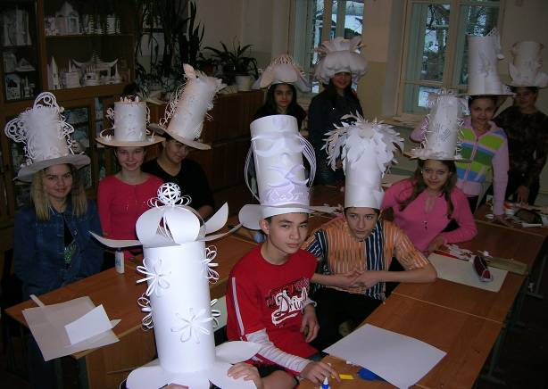
Однако, это обучение в условиях массовой школы и классно-урочной системы задерживает внедрение индивидуальных учебных планов, ученики не решаются оставлять свой коллектив.
Несмотря на наличие позитивных тенденций в деятельности школы сохраняются проблемы:
- недостаточный уровень дифференциации и индивидуализации в учебно-воспитательном процессе, и как следствие, не высокая мотивация обучения у «полярных» групп школьников: одаренных и слабоуспевающих;
- недостаточная работа мониторинговой службы по отслеживанию и анализу качества обучения.
В разрабатываемой новой программе развития школы заложены следующие принципы построения образовательного процесса:
САМО
САМО

Осознание Регуляция
Познание Определение

Научно-методическая и инновационная работа школы

Научно-методическая и инновационная работа являются одними из основных видов реализации образовательной деятельности школы. В соответствии с программой развития школы методическая работа осуществлялась по следующим направлениям:
- работа научно-методического совета;
- повышение квалификации (65 человек);
- участие в экспериментальной работе (17 человек);
- участие учителей в конкурсах, семинарах, выставках, проектах (Мурыгина Т.В.- Всероссийский конкурс «Учитель года-2009», «Человек года», Петрова Л.Е. –областной этап конкурса педагогов-психологов- 2 место, Архипова О.И.- финалист городского конкурса «Самый классный-классный» , Вербицкая О.В., Гайдамака Е.П., Самандросова Е.А., Тунгусова И.В. – 2 место в областном этапе конкурса «Учись, учитель», Макаревич А.А.- диплом второй степени в областном конкурсе «Лучший педагог – эколог», диплом первой степени всероссийского конкурса «нравственный подвиг учителя», Мартынова М.В. – 2 место в областном конкурсе педагогический проект «Работа со старшеклассниками», Вербицкая О.В.- диплом первой степени в фестивале проблемно-эвристических уроков, диплом первой степени в фестивале медиауроков международной академии учителей «Партнерство в образовании», первое место в конкурсе педагогического мастерства «Мой лучший урок», первое место в областном конкурсе школьных сайтов, Раченкова Н.Г.- второе место в конкурсе педагогического мастерства, Буркова Т.Д.- третье место в конкурсе педагогического мастерства «Мой лучший урок»;
- работа учителей на городском и областном уровнях в творческих группах (Мурыгина Т.В., Мамай О.А., Петрова Г.С., Юшина Г.М., Черемискина И.Н., Зябрева В.Ф., Филиппова В.Н., Конькова Е.В., Козлов В.С., Луц З.Ю., Архипова О.И., Вершинина Т.М., Шишкина О.С., Бибарсова Т.А. и др.);
- использование современных инновационных и коммуникационных технологий (имеют персональные страницы в интернете-8 учителей и 15 классов;
- проведение школьных методических предметных декад, которые позволяют раскрыть творческий потенциал и учителей, и обучающихся;
- ежегодное проведение научно-практической конференции, которая является итогом всей годовой методической и инновационной работы (издание сборников МО школы);
- проектная, проектно-исследовательская работа учителей и обучающихся, защита курсовых работ в профильных 10х классах, позволяет строить процесс образования с учетом современных подходов;
- осуществление самоанализа профессиональной компетентности учителями школы;
- формирование личных портфолио учителями школы;
- работа школьных педагогических мастерских;
- самоанализ руководителей методических объединений.
Несмотря на проводимую серьезную работу, следует обратить внимание на: активизацию потенциала инновационной деятельности, на работу с «одаренными» и мотивированными детьми, а также учет учителями-предметниками психологических особенностей школьников в процессе обучения и воспитания.
Школа продолжает работу с ВУЗами г. Томска на договорной основе: ТГУ, ТПУ, ТГАСУ, ТУСУР. Разработана программа «Школа-ВУЗ» (Абакумова Н.А., зав. кафедрой естественных дисциплин, Глебова Л.К.). продолжается совместная работа со «Школьным университетом», по направлениям: компьютерная графика, пользователь ПК.
В перспективе на 2010-2011г. планируется расширения сотрудничества с вузами, в частности с факультетом международных отношений ТГУ по изучению китайского языка и физическим факультетам ТГУ, по углублению изучения физики и математики.

ВОСПИТАТЕЛЬНАЯ РАБОТА ШКОЛЫ

Школа на каждом возрастном этапе помогает ребенку через различные формы и виды учебно-воспитательной деятельности реализовать «Я – концепция» в пяти основных сферах жизни деятельности: сфере познания, сфере практической деятельности, в сфере игры, в сфере физического развития, в сфере отношений. На решение этой работы были направлены целевые воспитательные программы: «Историко-литературные, культурные наследия края», «Успех» , «Растим патриотов России», «Здоровье», «Взаимодействие», программа детской организации «Заозерье», программа клуба «Старшеклассник».
Координаторам, организаторам по направлениям воспитательной деятельности является воспитательная служба (МО классных руководителей, социальный педагог, педагоги дополнительного образования). Школа активно сотрудничает с ДТДиЮ «Наша гавань», ДДТ « Планета», клуб «Олимпия», кинотеатр «Киномакс», областная библиотека им. А.С. Пушкина, городская библиотека «Фламинго», советы ветеранов Ленинского района и ОАО «Томские мельницы», архив Томской области, городской дом творчества детей и молодежи, национально-культурные центры – «Джерело», «Дом польский», «Белый орел» и др.
В школе работают кружки и секции: хореографический коллектив «Гармония», изостудия «Палитра», вокальная студия «Камертон», клуб спортивно-бального танца «Олимпия», баскетбольная секция (для мальчиков и девочек), футбольная секция (для начальной школы и среднего и старшего звена), настольный теннис, школа ведущих, школа светофорных наук, клуб «Старшеклассник», вожатский отряд, клуб «Подросток. Полезные навыки», пресс центр «Новости заозерья». Ежегодно школьники участвуют в городских программах: «Городская ассамблея: толерантность от поколения к поколению», «Здоровье и развитие молодежи», «Люби и знай свой город и край», «Экополюс», «Калейдоскоп чудес», «Учимся жить вместе».
В реализации этих программ было задействовано большое количество детей из разных классов. В практику школы внедрены новые воспитательные технологии: музейная педагогика, музейно-клубная, социальное проектирование, личностно-ориентированная, игровая.
Наиболее яркими успешными внеклассными мероприятиями были: мастер-классы «Умеешь сам – научи другого», акция «Дорогой добра», (проведение концертных программ агит выступлений на площадках детских садов и школ), встреча с социальными партнерами, весенний балл, акция «Милосердие» (сбор вещей для жителей местного сообщества). Акция «Помоги четвероногому другу» ( сбор и передача корма в приют для бездомных животных), акция «Сделай город чистым», день Благотворителя (вручение благодарностей организациям-партнерам, депутатам, родителям, добровольцам-благотворителям, конкурс сочинений «Твори добро», урок письма (письмо друга о родном крае), конкурс агид. бригад «Я- юный патриот России», экологический марафон, музыкальный конкурс- фестиваль «Прелюдия», посвященный Ф. Шопену, фестиваль «Содружества». Школа является активным участником ОАШ и движения «Добрые дети мира».
Наиболее активными классными коллективами были: 5В, 5Г, 5А, 6В, 6А, 6Г, 7В, 7Б, 7А, 8А, 8б, 8Г, 9Б, 9Е, 9З, 10В, 10Б,11А.
Реализации основных идей целевых программ, проведению мероприятий, их подготовки осуществлялась органами ученического самоуправления (Советом старшеклассников, Советом обучающихся начального и среднего звена, Советами творческих дел). Руководящие органы детской организации «Заозерье» осуществляли как организационное, так и качественное проведение мероприятий. Деятельность «Заозерья» строится в сотрудничестве с другими участниками воспитательного процесса, в том числе педагогами дополнительного образования, а так же действующим Управляющим советом школы. Хорошую помощь в работе с Советом старшеклассников оказывает старший вожатый Лобанов С.А.

Результативность воспитательной деятельности

Районный уровень: конкурс патриотической песни-1 место, фестиваль содружества- диплом, районные соревнования по баскетболу – 2 место, президентские состязания- 3 класс- 1 место, 6 класс-3 место, 8 класс-1 место, 7 классы- 2 место, шахматы – 1 место, легкая атлетика-1 место, соревнования по лыжным гонкам «Мы живем в Сибири»-3 место.
Городской уровень: конкурс «Ровесники»-3 место, «Здоровье и развитие молодежи» - 3место, конференция «Воспитание гражданского сознания» - 2 место, конференция « Во славу Отечества»-2 место, городская конференция посвященная 65- летию Победы -1 место, конкурс стихов – 1 место, «Марш парков»-2 место, «Экополюс» - 2 место, соревнования по баскетболу, теннису – 2 место, президентские состязания 8 класс – 1 место, шахматы – 1 место, футбол «Кожаный мяч» - 1 место, городская олимпиада – 3 место, городской фестиваль «Детский Арбат» - дипломы 1,2,3 степени, в память о войне и великой победе – диплом 1,2,3 степени, конкурс «Выиграй билет на кремлевскую елку» победитель – ученик 5Г класса.
Областной уровень: «муза опаленная войной» - 2 место, конкурс социальной рекламы – 1 место, областной слет школьных управляющих с. Кожевниково – 1 место, 5 форум гражданских инициатив «Россия-это мы» - 3 место, шестая шахматная спортокиада «Самый шахматный класс» - 1 место, фестиваль национальных культур «дружба народов» - диплом 1 и 3 степени, «школа РОСТА» - победители социального проекта – «Марафон победы», областной конкурс рисунков «ВОВ глазами детей» - два вторых места.
Российский уровень: «Хрустальная звездочка» г. Москва – 2 место.
Международный уровень: в конкурсе им. Петра Яцика «Знатоки украинского языка» г. Киев участвовали четырнадцать обучающихся. Они получили: два диплома за первое место, семь за второе место, пять за третье место. Макаревич А.А. награждена грамотой министерства образования и науки Украины грамотой за большой вклад в обучение и воспитание подрастающего поколения и за активное участие в четвертом международном конкурсе-фестивале «Все мы дети твои, Украина!».
Значительный вклад в успехи воспитательной работы вносит МО классных руководителей (руководитель Грязнова Г.Г.). Для повышения методического уровня классных руководителей проводились: тестирование, педагогический совет «Воспитательные технологии», «Духовно-нравственное воспитание детей в условиях современной школы». Было выпущено 9 методических бюллетеней - «Классная шпаргалка», были проведены консультации: организация работы с родителями, анализ и планирование воспитательной деятельности, документация классного руководителя и др.
На основании протокола № 2 от 08.04.2010г. заседание экспертного комитета молодежного форума гражданских инициатив «Россия – это мы» присвоен статус «Общественного эксперта» в области гражданского образования Борисовой Алине (10класс), Калинину Максиму (10 класс).
Задачи на следующий год:
- продолжить работу по мониторингу инновационной воспитательной деятельности;
- изучение уровня воспитанности;
- мнение родителей, обучающихся;
- направлять работу на организацию общественно-ориентированного образования;
- расширить воспитательную деятельность по технологии социального проектирования;
- шире использовать возможности Управляющего совета школы в деятельности детской организации «Заозерье» и совета старшеклассников.

Международное сотрудничество

Работа по международному сотрудничеству продолжается с 2000г. В 2008г. школа получила сертификат ассоциированных школ ЮНЕСКО, а так же стала участником международного проекта «Качественное развитие общественно-активных школ: оценка влияния международных стандартов». Продолжается сотрудничество с национально культурными центрами: «Дом Польский» , «Белый орел», «Джерело», томское отделение союза армян России (3 года работает воскресная армянская школа). В школе так же изучаются украинский и польский языки и соответствующий фольклор. Школа имеет выход на посольство Украины и Польши, министерство образования Украины, что позволяет ученикам участвовать в конкурсах знатоков языков, художественных конкурсах.
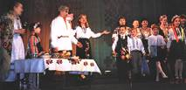
Летом 2010г. обучающиеся посетили на льготных условиях лагеря в Украине (10 человек), в летней польской школе на о. Байкал – 5 человек.
Педагогический коллектив работает с одаренными детьми – 54 человека участвовало в международном конкурсе по английскому языку, 132 человека участвовали в конкурсе «Английский бульдог», с хорошими результатами.
Школьный музыкальный конкурс-фестиваль «Прелюдия», посвященный Ф. Шопену в этом году получил статус с международным участием. В нем участвовали ребята из Польши, Казахстана, Китая (104 участника).
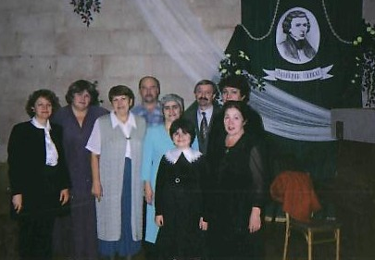
Большая работа проводится в школе по этнокультурному образованию. Слепакова М.А. , Рогальский П (учитель польского языка из Польши), Макаревич А.А. (украинский язык)
проводят открытые уроки, мастер-классы, конкурсы на знание языка.
Абинова Н.М. выступила на областной научно-практической конференции «Поликультурное и этнокультурное образование : тенденции и перспективы развития» с докладом «Этнокультурное и поликультурное образование, образование и воспитание как фактор толерантности. Глебова Л.К. защитила областной проект «от толерантности к диалогу культур» и школа получила статус «Центр этнокультурного образования».
Будущее школы в развитии ценностного отношения человека к другим людям, к другим народам, а так же в развитии национальных и международных традиций.

Социально-профилактическая работа с обучающимися

Социальная характеристика обучающихся и их семей:
- количество детей на учете в ОДН – 3;
- количество детей на внутришкольном контроле – 15;
- количество детей с отклоняющимся поведением -19;
- количество детей из неполных семей – 260;
- количество детей из многодетных семей – 69;
- количество детей из малообеспеченных семей – 223;
- количество детей находящихся под опекой – 18;
- количество детей – сирот- 17;
- количество детей – инвалидов – 9;
- малообеспеченных семей – 158;
- многодетные семьи 48;
В школе проводится планомерная и постоянная работа направленная на борьбу с правонарушениями, предупреждению употреблению алкоголя и наркотиков. На всех обучающихся состоящих на профилактическом учете составлены акты обследования жилищно-бытовых условий их проживания, социальный педагог Бабаева С.В. постоянно отслеживает посещаемость и успеваемость детей группы «риска». С этими обучающимися работает педагог – психолог, постоянно ведется работа по оказанию помощи детям находящимися в социально – опасном положении. Учебные программы: основы социализации личности, этика, и коррекционно- развивающая программа позволяют решать задачи связанные с развитием у школьников ценностного отношения к здоровью и навыков социальной адаптации, оценивать себя, управлять своим поведением, противостоять негативному давлению со стороны окружающих.
Заседание совета профилактики проводится один раз в месяц, на которых принимала участие школьный инспектор Мухомедзянова С.М.. Ею проводились профилактические беседы в 5-9 классах. В школе реализуются программы направленные на формирование законопослушного поведения : «Учимся жить вместе», «Мы и мир вокруг нас», правила дорожного движения, «Правовой компас», «Здоровье и развитие молодежи».
За 2009-2010г. в школе не было отсева. Работа по профилактике осуществляется совместно с социальными партнерами: городской центр планирования семьи и репродукции, областной наркологический диспансер, областной центр профориентации молодежи и психологической поддержки населения, прокуратура Ленинского района. ОМ № 2 УВД по г. Томску. Педагоги школы работают по следующим программам: «Полезные привычки», «Полезные навыки», «Разговор о правильном питании».
Медицинские осмотры, наблюдения за школьниками не выявили фактов употребления наркотических веществ. Школа участвовала с 01.10.09. по 30.11.09 во всероссийской акции «Я выбираю спорт – как альтернативу к пагубным привычкам». Успешно прошла акция «Думай до, а не после», в рамках которой ученики встретились с волонтерами реабилитационного центра. Эти встречи произвели очень большое впечатление на детей. В рамках родительского всеобуча проходили встречи со школьным инспектором, с социальными партнерами.

Школа обслуживается детской поликлиникой №2. Штат медицинских работников укомплектован: врачом-педиатром и медицинской сестрой. Все плановые санитарно-профилактические мероприятия в школе проводятся, все дети охвачены той или иной формой медицинских осмотров, прививок. Обязательна проводится просветительская работа, в том числе с использованием школьного радиоузла.

В дальнейшем моделирование социокультурной среды школы необходимо учитывать:
- влияние социально-негативных средовых факторов на школу, в результате которых ухудшается культурно-нравственная атмосфера;
- необходимость восполнения для личностного роста детей и подростков в семье и среде проживания недостающий им положительного социального и нравственного опыта;
- психологическую потребность детей в устранении дисгармонии, деформации, возникающих под воздействием экстремальных условий жизни;
- потребность в повышении роли школы, как компенсирующего культурного механизма в личности и развитии детей, педагогов и родителей.

Платные дополнительные образовательные услуги

Платные дополнительные образовательные услуги осуществляются в школе на основе запросов родителей и обучающихся. ПДОУ оформлено нормативно – правовыми, локальными актами: Положение об оказании платных образовательных услуг, разработан пакет должностных инструкций на всех работников занятых в дополнительном образовании, бланки договоров с родителями. Этим видом образования охвачено 922 обучающихся, (составляет 60% от общего количества) по следующим направлениям:
- Архитектурно-художественное;
- Информационно-коммуникативные технологии;
- Школа раннего развития;
- Языки (польский, украинский, английский, немецкий);
- Нестандартные методы решения математических и химических и уравнений и неравенств;
- Вспомогательные исторические дисциплины;
- Мы делаем газету.
Дополнительные образовательные услуги являются финансовой поддержкой в функционировании и развитии школы, ее материально-технической базы.
ПДОУ развивается в школе с 90х годов прошлого столетия, как дополнение к творческому развитию обучающихся и расширению знаний в тех или иных образовательных областях. В платных дополнительных образовательных услугах занято около 40 педагогов. Запросы родителей расширяются, и с октября 2010г. планируется изучение китайского языка на договорной основе с международным факультетом ТГУ.

Обеспечение безопасности и здоровья

Работа по охране труда и технике безопасности осуществлялось согласно школьному плану.
Прежде всего обследуется здания, электросиловое оборудование, спортивные сооружения, эвакуационные выходы на предмет их безопасного эксплуатирования. Для охраны жизни и здоровья обучающихся и работников школы во время учебного процесса, заключен договор с ООО ЧОП «Вега-Т». Установлены тревожные кнопки. В школьных зданиях смонтированы новая пожарная сигнализация, в том числе с речевым оповещением. Ежегодно в январе проводится смотр по охране труда и технике безопасности. В течение учебного года были установлены противодымные двери в основном здании школы. Систематически проводятся противопожарные мероприятия: замер сопротивления изоляции, пропитка чердачных перекрытий, поверка и перезарядка огнетушителей. Дважды в год проводятся плановые учебные эвакуации обучающихся и работников школы.
Изучаются с учениками с 1 по 9 класс правила дорожного движения, а так же правила пожарной безопасности, действия в условиях наводнения и ЧС, правила походов и экскурсий. Каждый классный руководитель ведет журнал инструктажа с обучающимися.

Показатель здоровья школьников
Физическое развитие | Физкультурные группы | Показатели здоровья
Высокое – 94  Выше среднего – 219  Среднее – 1168  Ниже среднего – 73  Низкое – 7 | Основная – 1182  Подготовительная – 245  Специальная – 56  Освобождены – 11  Л Ф К – 62 | Заболевание глаз – 34  Нарушение осанки – 992
В сравнении с 2008 годом физическое развитие стабилизировалось. Физкультурные группы уменьшилось количество детей подготовительной, специальной группах, но увеличилось количество детей, которым необходимо заниматься ЛФК; по заболеваниям:
- снижение зрения, нарушение осанки – есть тенденция к уменьшению.
Медицинское учреждение (детская поликлиника № 2 г. Томска) вместе с врачом-педиатром и медицинской сестрой проводят необходимые медицинские осмотры, диспансеризацию, комплекс прививок, что способствует выявлению отдельных заболеваний на ранних стадиях. Однако, профилактических осмотров недостаточно, особенно обучающихся 6, 7, 8 классов. Именно в этот период начинают проявляться скрытые симптомы заболевания.
В 2009 - 2010 году сокращены бюджетные расходы на необходимые медикаменты, в том числе на неотложную помощь. Школа частично восполняет необходимое финансирование за счет привлеченных и заработанных средств.
В рамках программ здоровьесбережения учителями выполняются гигиенические требования к условиям обучения школьников: систематическое проветривание учебных кабинетов, влажная уборка, во время эпидемии гриппа протирание поверхностей учебных столов, дверных ручек дезраствором. Осуществляется влажная уборка днзраствором помещений общего пользования. Уроки физического воспитания большей частью, по погодным условиям, проводятся на свежем воздухе.
Традиционными в школе проходят: круглогодичные олимпиады по футболу и баскетболу, «Папа, мама и я – спортивная семья!», «А, ну-ка, парни!». В спортивных секциях школы и вне школы занимается более 500 человек. Обучающиеся школы участвуют практически во всех районных и городских соревнованиях, где занимают призовые места. Ежегодно школа тратит на оснащение спортивных залов от 60-80 тысяч рублей. Третий час физического воспитания в старших классах используется для занятий спортивно-бальными танцами (Ли В.В.). Итогом этих занятий проводится «Весенний бал». Ответственно, добросовестно работают учителя и тренеры: Филиппова В.Н., Конькова Е.В., Козлов В.С., Хатьков А.В., Герасимов О.А.
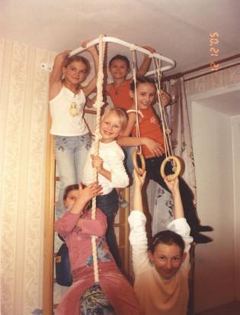
К сожалению, не произведен ремонт в здании 1912г. постройки и часть начальной школы вынуждена учиться в приспособленном здании бывшего детского сада. У детей нет классных комнат, соответствующих требованиям СанПина, отсутствуют рекреации и стандартный спортивный зал (есть игровой зал). Таким образом, дети ограничены в своих правах на комфортное пребывание в здании школы по ул. Водяная 15/1.
В основном здании по пер. Сухоозерный, 6, где учится основная масса детей отсутствует спортивная площадка, что снижает развитие физкультурно-массовой жизни школы.

Организация горячего питания обучающихся

Количество учащихся | Охвачено горячим питанием | % | Количество учащихся, получавших бесплатное питание из городского бюджета | Сумма дотации на 1-го человека | Количество учащихся, получавших бесплатное питание из областного бюджета | Сумма дотации на 1-го человека | Количество человек охваченных горячим питанием | Всего количество человек | %
1563 | 1217 | 85 | 223 | 28,00 | 203 | 8,00 | 1217 | 1240 | 85

Горячим бесплатным питанием охвачены категории малообеспеченных, многодетных семей, детей, находящихся под опекой и детей, семьи которых находятся в трудной или тяжелой финансовой жизненной ситуации.
Состояние школьного питания рассматривалось на заседании Управляющего совета в 2009 году. По мнению обучающихся, коллектива работников школы, родителей организация питания в школе признана удовлетворительной. Однако, уже давно необходимо заменить кухонное оборудование, которое эксплуатируется с 1989 года. Школа самостоятельно за счет привлеченных средств приобрела посудомоечную машину и универсальный привод (200,00 т. руб.). ЧП ЧЕботаренко Е.В. приобрела кухонное оборудование: холодильники – 6 штук, картофелечистку, а также необходимую кухонную посуду. На свои средства она поддерживает в рабочем состоянии технологическое оборудование.

Материально - техническое и финансовое обеспечение

Финансовое обеспечение:
Исполнение бюджета составило: за 2009г. - 32983561,15
за 6 месяцев 2010г. – 19630925,87

Поступление от предпринимательской и иной, приносящей доход деятельности составили: за 2009г. – 2249142,03
за 6 месяцев 2010г. – 1255522,58

Сравнительная характеристика финансовых показателей школы по расходам в % отношении за 2009-2010год:

Наименование показателя | Расходы 2009г. в % | Расходы за 6 месяцев 2010г. в %
Заработная плата  из них: бюджет:  внебюджет: | 65,0  61,5  3,5 | 62,7  59,7  3,0
Начисления на оплату труда  из них: бюджет:  внебюджет: | 16,3  15,6  0,7 | 15,8  15,0  0,8
Оплата телефона и интернета  из них: бюджет:  внебюджет: | 0,2  0,2  - | 0,1  -  0,1
Оплата транспортных услуг  из них: бюджет:  внебюджет: | 0,1  0,1  - | -  -  -
Оплата коммунальных услуг  из них: бюджет:  внебюджет: | 8,5  8,5  - | 10,0  10,0  -
Оплата содержания имущества  из них: бюджет:  внебюджет: | 1,2  1,1  0,1 | 2,8  2,8  -
Оплата прочих услуг  из них: бюджет:  внебюджет: | 5,5  4,0  1,5 | 5,2  3,8  1,4
Приобретение материальных запасов  из них: бюджет:  внебюджет: | 0,6  0,4  0,2 | 1,0  0,8  0,2
Приобретение основных средств  из них: бюджет:  внебюджет: | 2,2  2,2  - | 1,6  1,5  0,1
Прочие расходы  из них: бюджет:  внебюджет: | 0,4  -  0,4 | 0,8  0,5  0,3

Средняя заработная плата работников учреждения составила:

За 2009 год - бюджет-12122,33 в т.ч. учителя – 14071,41
- внебюджет – 1886,92

За 6 мес. 2010 года - бюджет – 11962,30 в т.ч. учителя – 15687,76
- внебюджет – 2220,49

Расходы на материально-техническую оснащенность

Приобретено и получено безвозмездно основных средств всего: 1618228, 45

1 | Наименование | Количество | Сумма (руб.)
1 | Наглядные пособия |  | 64320,00
2 | Учебная литература |  | 483661,27
3 | Комплектующие к компьютерам |  | 162439,00
4 | Компьютер | 6 | 107892,50
5 | Мебель школьная |  | 247374,00
6 | Спортинвентарь |  | 30780,00
7 | Цифровая фотокамера | 1 | 10650,00
8 | Радиосистема | 1 | 8998,00
9 | Сканер | 1 | 3130,00
10 | Принтер | 2 | 17241,00
11 | Доска шахматная (магнитная) | 1 | 7500,00
12 | Интерактивная доска | 3 | 218180,00
13 | Проектор | 3 | 83227,00
14 | Ноутбук | 9 | 157000,00
15 | Информационный стенд | 4 | 7473,20
16 | Экран | 2 | 4172,48
17 | Факс | 1 | 4190,00

Работа Управляющего совета

Управляющий совет школы является важным звеном государственно-общественного управления школы. В 2009-2010 учебном году совместно с советом старшеклассников, родительской общественностью, администрацией школы рассматривал следующие вопросы: о выдвижении учителей на назначение стипендии Губернатора Томской области, финансовый отчет директора школы, анализ предоставления ПДОУ обучающимся, эффективность воспитательной работы классных руководителей 5-8 классов, об апробации комплексного учебного курса «основы религиозных культур и светской этики», согласования решения тарификационной комиссии по распределению трансферта и выплат стимулирующего характера, а так же утверждение локальных актов школы.
Активно работали члены Управляющего совета школы: Правдин О.Г.,. Рубцов Е.Л. (кооптированные члены), Родионова Л.П., Мурыгина Т.В. )учителя школы), Нарыжнев А.Е., Ковалева Д.В. (обучающиеся).
Учителя школы уже осознали необходимость и важность этого органа управления, так как на его заседаниях решаются очень важные вопросы, в том числе и материального положения работников. На будущий учебный год необходимо будет рассмотреть вопросы перехода школы на автономное учреждение, освоение новых образовательных стандартов и, прежде всего, в начальной школе, возможности пополнения бюджета школы.

В целом задачи, поставленные перед коллективом, выполнены:
- в планы личного самообразования учителя включили вопросы «Проблемных зон»;
- педагогический коллектив работал по выполнению программы «Управление качеством образования на основе мониторинговых исследований»;
- увеличилось количество персональных сайтов и страниц на сайте школы;
- учителя-предметники строили учебный процесс в субъектной образовательной парадигме;
- разработана система стимулирования качества работы учителей;
- созданы условия для эффективной подготовки выпускников к государственной (итоговой) аттестации;
- организовано участие детей в олимпиадах и образовательных событиях разного уровня;
- продолжается развитие материально-технической базы, позволяющей эффективно осуществлять учебно-воспитательный процесс;
- учебные программы выполнены на 100%.

Задачи на 2010-2011 учебный год

- Провести подготовительную работу к переходу на новые образовательные стандарты в начальной школе.
- Продолжить работу над повышением качества образования.
- Обеспечить возможность выбора и реализации обучающимися индивидуальной образовательной траектории, через развитие профильного обучения и внедрения в учебный процесс современных образовательных технологий: системно-деятельностного, компетентностно-ориентированного, технологий формирования мировоззрения и социокультурной идентичности подростков, информационных, проектных, профильного и дифференцированного обучения, тестовых, здоровьесберегающих и др.
- Активизировать работу по поддержке одаренных и творческих детей;
- Освоить и внедрить рейтинговую мониторинговую систему оценки педагогической работы на основе результативности труда учителей;
- Направить деятельность педагогического коллектива и семей обучающихся по формированию культурно - образовательного пространства:
  - интеллектуальной культуры школы;
  - нравственной культуры школы;
  - мотивационной культуры обучающихся и педагогов;
  - социального заказа родителей (лиц их заменяющих) и обучающихся;
  - имиджа школы.

